BẢNG BÁO GIÁ

Kính gửi: Quý Khách Hàng

Chúng tôi, Công ty TNHH TMDV Sao Nam An (Sao Nam Group), là nhà phân phối chính thức máy đa năng kỹ thuật số hiệu Konica Minolta (Nhật Bản) tại Việt Nam, xin trân trọng gởi đến Quý Khách Hàng bảng báo giá máy photo như sau:

MÁY ĐA NĂNG MÀU
SẢN PHẨM | TÍNH NĂNG SẢN PHẨM | GIÁ SỶ (USD) | GIÁ LẺ (USD)
bizhub C220  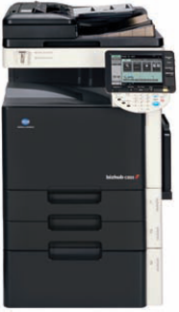  * Hình ảnh minh họa có kèm phụ kiện chọn thêm | 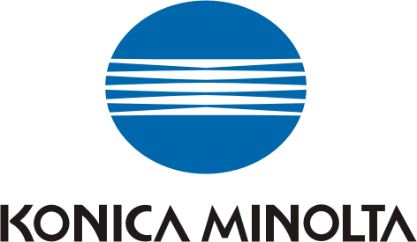  PHOTOCPOPY MÀU KONICA MINOLTA  Chức năng:  - Copy, in mạng, Scan mạng, internet fax  - Tốc độ copy/ in : 22 bản/ phút  - Đảo mặt bản sao (có sẵn)  - In 2 mặt tự động (có sẵn)  - Chia bộ điện tử tự động  - Chế độ in banner dài 1.2m  - Bộ nhớ 2 GB  - Ổ cứng 250GB  - Màn hình điều khiển cảm ứng xoay, màu 8.5 inches  - Ngôn ngữ in : PCL5e/c, PCL XL ver 3.0 & PostScipt3 | 6,300 | 8,400
 | Bộ phận chọn thêm:  - Giá máy kèm bộ phận nạp và đảo bản gốc tự động (DF-617) | 7,158 | 9,480
bizhub C280  * Hình ảnh minh họa có kèm phụ kiện chọn thêm | PHOTOCPOPY MÀU KONICA MINOLTA  Chức năng:  - Copy, in mạng, Scan mạng, internet fax  - Tốc độ copy/ in : 28 bản/ phút  - Đảo mặt bản sao (có sẵn)  - In 2 mặt tự động (có sẵn)  - Chia bộ điện tử tự động  - Chế độ in banner dài 1.2m  - Bộ nhớ 2 GB  - Ổ cứng 250GB  - Màn hình điều khiển cảm ứng xoay, màu 8.5 inches  - Ngôn ngữ in : PCL5e/c, PCL XL ver 3.0 & PostScipt3 | 7,200 | 9,600
 | Bộ phận chọn thêm:  - Giá máy kèm bộ phận nạp và đảo bản gốc tự động (DF-617) | 8,058 | 10,680
bizhub C360  * Hình ảnh minh họa có kèm phụ kiện chọn thêm | PHOTOCPOPY MÀU KONICA MINOLTA  Chức năng:  - Copy, in mạng, Scan mạng, internet fax  - Tốc độ copy/ in : 36 bản/ phút  - Đảo mặt bản sao (có sẵn)  - In 2 mặt tự động (có sẵn)  - Chia bộ điện tử tự động  - Chế độ in banner dài 1.2m  - Bộ nhớ 2 GB  - Ổ cứng 250GB  - Màn hình điều khiển cảm ứng xoay, màu 8.5 inches  - Ngôn ngữ in : PCL5e/c, PCL XL ver 3.0 & PostScipt3 | 9,525 | 12,700
 | Bộ phận chọn thêm:  - Giá máy kèm bộ phận nạp và đảo bản gốc tự động (DF-617) | 10,383 | 13,780
bizhub C452  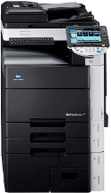  * Hình ảnh minh họa có kèm phụ kiện chọn thêm | PHOTOCPOPY MÀU KONICA MINOLTA  Chức năng:  - Copy, in mạng, Scan mạng, internet fax  - Tốc độ copy/ in : 45 bản/ phút  - Nạp và đảo bản gốc (có sẵn)  - Đảo mặt bản sao (có sẵn)  - In 2 mặt tự động (có sẵn)  - Chia bộ điện tử tự động  - Chế độ in banner dài 1.2m  - Bộ nhớ 2 GB  - Ổ cứng 250GB  - Màn hình điều khiển cảm ứng xoay, màu 8.5 inches  - Ngôn ngữ in : PCL6, PCL5, PostScipt3, XPS | 11.300 | 14.000
bizhub C552  * Hình ảnh minh họa có kèm phụ kiện chọn thêm | PHOTOCPOPY MÀU KONICA MINOLTA  Chức năng:  - Copy, in mạng, Scan mạng, internet fax  - Tốc độ copy/ in : 55 bản/ phút  - Nạp và đảo bản gốc (có sẵn)  - Đảo mặt bản sao (có sẵn)  - In 2 mặt tự động (có sẵn)  - Chia bộ điện tử tự động  - Chế độ in banner dài 1.2m  - Bộ nhớ 2 GB  - Ổ cứng 250GB  - Màn hình điều khiển cảm ứng xoay, màu 8.5 inches  - Ngôn ngữ in : PCL6, PCL5, PostScipt3, XPS | 14.000 | 17.500
bizhub C652  * Hình ảnh minh họa có kèm phụ kiện chọn thêm | PHOTOCPOPY MÀU KONICA MINOLTA  Chức năng:  - Copy, in mạng, Scan mạng, internet fax  - Tốc độ copy/ in : 65 bản/ phút  - Nạp và đảo bản gốc (có sẵn)  - Đảo mặt bản sao (có sẵn)  - In 2 mặt tự động (có sẵn)  - Chia bộ điện tử tự động  - Chế độ in banner dài 1.2m  - Bộ nhớ 2 GB  - Ổ cứng 250GB  - Màn hình điều khiển cảm ứng xoay, màu 8.5 inches  - Ngôn ngữ in : PCL6, PCL5, PostScipt3, XPS | 17.535 | 21.700

MÁY ĐA NĂNG ĐEN TRẮNG
Model | Mô tả hàng hóa | Bảo hành | Giá sỷ  (USD) | Giá lẻ  (USD)
Bizhub-164  + MB-503  (3 trong 1)  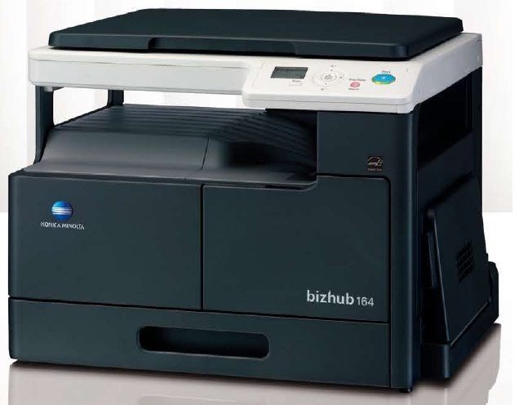 | - Tốc độ sao chụp/in: 16 bản/phút (A4)  (Sao chụp, In, Quét)  - Kiểu máy: sao chụp/in laser/ Scan để bàn  - Bản gốc tối đa:A5 –A3  - Độ phân giải bản chụp: 600 dpi  - Zoom: 50%-200%  - Khay nạp giấy tự động: 250 tờ  - Khay nạp giấy tay: 100  - Định lượng giấy: 64 – 90 g/m²  - Chia bộ điện tử tự động  - Điện năng tiêu thụ: tối đa 800W (Max)  - Bộ nhớ trong: 32MB  - Giao tiếp: USB 2.0 | 100.000 bản chụp  hoặc  12 tháng (theo điều kiện đến trước) | 849 | 1.099
Bizhub-184  + MB-503  (3 trong 1) | - Tốc độ sao chụp/in: 18 bản/phút (A4)  (Sao chụp, In, Quét)  - Kiểu máy: sao chụp/in laser/ Scan để bàn  - Bản gốc tối đa:A5 –A3  - Độ phân giải bản chụp: 600 dpi  - Zoom: 50%-200%  - Khay nạp giấy tự động: 250 tờ  - Khay nạp giấy tay: 100  - Định lượng giấy: 64 – 90 g/m²  - Chia bộ điện tử tự động  - Điện năng tiêu thụ: tối đa 800W (Max)  - Bộ nhớ trong: 32MB  - Giao tiếp: USB 2.0 | 100.000 bản chụp  hoặc  12 tháng (theo điều kiện đến trước) | 899 | 1.180
Bizhub-163  + MB-501  (3 trong 1)  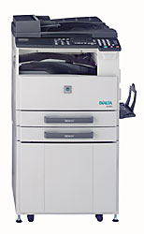  * Hình ảnh minh họa có kèm phụ kiện chọn thêm | - Tốc độ sao chụp/in: 16 bản/phút (A4)  (Sao chụp, In, Quét)  - Kiểu máy: sao chụp/in laser kỹ thuật số, để bàn  - Bản gốc tối đa: A3 (tờ rời, sách, vật thể)  - Độ phân giải bản chụp: 600 dpi  - Zoom: 25%-400%  - Khay nạp giấy tự động: 250 tờ  - Khay nạp giấy tay: 100  - Định lượng giấy: 60 – 157 g/m²  - Chia bộ điện tử tự động  - Điện năng tiêu thụ: tối đa 1,05KW  - Bộ nhớ trong: 32MB (mở rộng tối đa: 160MB)  - Giao tiếp: USB 2.0  - bizhub 163 + PF-502: thêm khay nạp giấy 250 tờ  - bizhub 163 + DF-502 + PF-502: thêm bộ nạp bản gốc tự động 50 tờ + khay nạp giấy 250 tờ | 200.000 bản chụp  hoặc  12 tháng (theo điều kiện đến trước) | 1.205  1.370  1.620 | 1.605  1.810  2.120
Bizhub-211  + MB-501  (3 trong 1)  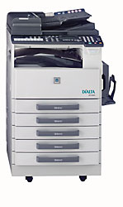  * Hình ảnh minh họa có kèm phụ kiện chọn thêm | - Tốc độ sao chụp/in: 21 bản/phút (A4)  (Sao chụp, In, Quét)  - Kiểu máy: sao chụp/in laser kỹ thuật số, để bàn  - Bản gốc tối đa: A3 (tờ rời, sách, vật thể)  - Độ phân giải bản chụp: 600 dpi  - Zoom: 25%-400%  - Khay nạp giấy tự động: 250 tờ  - Khay nạp giấy tay: 100  - Định lượng giấy: 60 – 157 g/m²  - Chia bộ điện tử tự động  - Điện năng tiêu thụ: tối đa 1,25KW  - Bộ nhớ trong: 32MB (mở rộng tối đa: 160MB)  - Giao tiếp: USB 2.0  - bizhub 211 + PF-502: thêm khay nạp giấy 250 tờ  - bizhub 211 + DF-502 + PF-502: thêm bộ nạp bản gốc tự động 50 tờ + khay nạp giấy 250 tờ  - bizhub 211 + DF-502 + AD-504 + PF502: thêm bộ nạp bản gốc tự động 50 tờ + bộ đảo bản sao tự động + khay nạp giấy 250 tờ  - bizhub 211 + DF-605 (+MK-501) + AD-504 + PF-502: thêm bộ nạp và đảo bản gốc tự động 80 tờ + bộ đảo bản sao tự động + khay nạp giấy 250 tờ | 200.000 bản chụp  hoặc  12 tháng (theo điều kiện đến trước) | 1.405  1.515  1.820  1.955  2.531 | 1.905  2.155  2.420  2.590  3.318
Bizhub-283  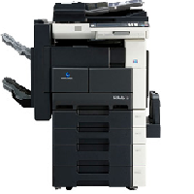  * Hình ảnh minh họa có kèm phụ kiện chọn thêm | - Tốc độ sao chụp/in: 28 bản/phút (A4)  (Sao chụp, In mạng, Quét mạng màu, Internet fax)  - Kiểu máy: sao chụp/in laser kỹ thuật số, để bàn  - Bản gốc : tối đa A3 (tờ rời, sách, vật thể)  - Độ phân giải bản chụp: 600 dpi  - Zoom: 25%-400%  - Khay nạp giấy tự động: 500 tờ x 2  - Khay nạp giấy tay: 150 tờ  - Định lượng giấy: 60 – 210 g/m²  - Chia bộ điện tử tự động  - Đảo bản sao và in 2 mặt tự động  - In và scan trực tiếp từ thẻ nhớ USB ( PDF,JPEG,TIFF )  - Màn hình điều khiển cảm ứng  - Điện năng tiêu thụ: tối đa 1,5KW  - Bộ nhớ trong: 2GB (HDD option: 250GB)  - Sao chụp liện tục: 1-9999 bản  - Quét tốc độ nhanh đến 70 bản/phút (yêu cầu gắn thêm DF-621)  - Giao tiếp: USB 2.0  - Bizhub 283 + DF-621: thêm bộ nạp và đảo bản gốc 80 tờ | 200.000 bản chụp  hoặc  24 tháng (theo điều kiện đến trước) | 2.710  3.480 | 3.755  4.700
Bizhub-363 | - Tốc độ sao chụp/in: 36bản/phút (A4)  (Sao chụp, In mạng, Quét mạng màu, Internet fax)  - Kiểu máy: sao chụp/in laser kỹ thuật số, để bàn  - Bản gốc: tối đa A3 (tờ rời, sách, vật thể)  - Độ phân giải bản chụp: 600 dpi  - Zoom: 25%-400%  - Khay nạp giấy tự động: 500 tờ x 2  - Khay nạp giấy tay: 150 tờ  - Định lượng giấy: 60 – 210 g/m²  - Chia bộ điện tử tự động  - Đảo bản sao và in 2 mặt tự động  - In và scan trực tiếp từ thẻ nhớ USB ( PDF,JPEG,TIFF )  - Màn hình điều khiển cảm ứng  - Điện năng tiêu thụ: tối đa 1,5KW  - Bộ nhớ trong: 2GB (HDD option: 250GB)  - Sao chụp liện tục: 1-9999 bản  - Quét tốc độ nhanh đến 70 bản/phút (yêu cầu gắn thêm DF-621)  - Giao tiếp: USB 2.0  Bizhub 363 + DF-621: thêm bộ nạp và đảo bản gốc 80 tờ | 200.000 bản chụp  hoặc  24 tháng (theo điều kiện đến trước) | 3.600  4.370 | 5.055  6.000
Bizhub-423  (4 trong 1)  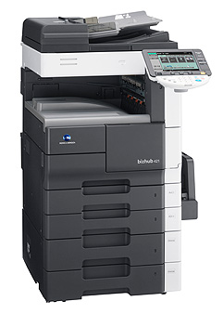 | - Tốc độ sao chụp: 42 bản/phút (A4)  (Sao chụp, Scan mạng màu, in mạng, internet fax)  - Bộ nhớ trong: 2GB  - Ổ cứng (HDD): 250GB  - Bản gốc tối đa: A3 (tờ rời, sách, vật thể)  - Độ phân giải bản chụp: 600 x 600 dpi  - Zoom: 25%-400%  - Khay nạp giấy tự động: 500 tờ x 2 khay  - Khay nạp giấy tay: 150 tờ  - Định lượng giấy (max): Khay tự động 60 – 90 g/m², khay tay: 60 – 210g/m²  - Chia bộ điện tử tự động  - Sao chụp liên tục: 1-9999 tờ  - Đảo bản sao tự động  - In và scan trực tiếp từ thẻ nhớ USB ( PDF,JPEG,TIFF )  - Nạp và đảo bản gốc tự động 80 tờ  - Giao tiếp: Ethernet, USB (chuẩn 1.1, option 2.0)  - Quét tốc độ nhanh đến 70 bản/phút  - Chức năng: Scan to : Email, SMB, FTP, USB. | 200.000 bản chụp  hoặc  24 tháng (theo điều kiện đến trước) | 5.800 | 7.400
Bizhub-501  (4 trong 1)  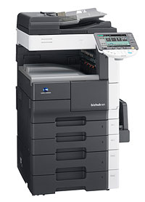 | - Bizhub 501 + OT-501  - Tốc độ sao chụp: 50 bản/phút (A4)  (chuẩn: Sao chụp, Scan. option: in mạng, fax )  - Bộ nhớ trong: 1GB (HDD option: 60GB)  - Bản gốc tối đa: A3 (tờ rời, sách, vật thể)  - Độ phân giải bản chụp: 600 x 600 dpi  - Zoom: 25%-400%  - Khay nạp giấy tự động: 500 tờ x 2  - Khay nạp giấy tay: 150 tờ  - Định lượng giấy (max): 50 – 210 g/m²  - Chia bộ điện tử tự động  - Đảo bản sao tự động  - Nạp và đảo bản gốc tự động 80 tờ  - Giao tiếp: Ethernet, USB (chuẩn 1.1, option 2.0)  - Quét tốc độ nhanh đến 70 bản/phút  - Chức năng: Scan to : Email, SMB, FTP, USB, HDD | 200.000 bản chụp  hoặc  24 tháng (theo điều kiện đến trước) | 6.269 | 8.157
Bizhub-601  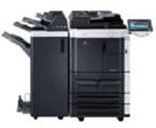  * Hình ảnh minh họa có kèm phụ kiện chọn thêm | - Tốc độ sao chụp: 60 bản/phút (A4)  (Sao chụp, Quét mạng)  - Kiểu máy: sao chụp kỹ thuật số  - Bản gốc tối đa: A3  - Độ phân giải bản chụp: 1200x600 dpi  - Độ phân giải scan : 600x600 dpi  - Zoom: 25%-400%  - Khay nạp giấy tự động: 1500 tờ + 1000 tờ, 500 tờ x 2  - Khay nạp giấy tay: 100 tờ.  - Có thể thay mực khi máy đang sao chụp.  - Định lượng giấy: 50 – 200 g/m²  - Chia bộ điện tử tự động  - Có thể nâng cấp tính năng nhận dạng vân tay, scan mạng định dạng PDF/TIFF & XPS.  - Đảo bản sao tự động  - Nạp và đảo bản gốc tự động 100 tờ  - Màn hình điều khiển cảm ứng  - Điện năng tiêu thụ: tối đa 2 KW  - Bộ nhớ trong: 1GB (nâng cấp HDD: 80GB)  - Quét tốc độ nhanh đến 65 bản/phút  - Giao tiếp: Ethernet. | 400.000 bản chụp  hoặc  24 tháng (theo điều kiện đến trước) | 10.962 | 13.392
Bizhub 751  * Hình ảnh minh họa có kèm phụ kiện chọn thêm | - Tốc độ sao chụp: 75 bản/phút (A4)  (Sao chụp, Quét mạng)  - Kiểu máy: sao chụp kỹ thuật số  - Bản gốc tối đa: A3  - Độ phân giải bản chụp: 1200x600 dpi  - Độ phân giải scan : 600x600 dpi  - Zoom: 25%-400%  - Khay nạp giấy tự động: 1500 tờ + 1000 tờ, 500 tờ x 2  - Khay nạp giấy tay: 100  - Có thể thay mực khi máy đang sao chụp.  - Định lượng giấy: 50 – 200 g/m²  - Chia bộ điện tử tự động  - Đảo bản sao tự động  - Nạp và đảo bản gốc tự động 100 tờ  - Có thể nâng cấp tính năng nhận dạng vân tay, scan mạng định dạng PDF/TIFF & XPS.  - Màn hình điều khiển cảm ứng  - Điện năng tiêu thụ: tối đa 2 KW  - Bộ nhớ trong: 1GB (nâng cấp HDD: 80GB)  - Quét tốc độ nhanh đến 75 bản/phút  - Giao tiếp: Ethernet  - Tuổi thọ vật tư cao (Mực: 55.000 trang/bình; Drum: 500.000 trang/bình. | 400.000 bản chụp  hoặc  24 tháng (theo điều kiện đến trước) | 12.412 | 15.892

Điều kiện thương mại:
- Thanh toán bằng tiền mặt hoặc chuyển khoản
- Máy bao gồm: Mực, Từ, Nắp đậy,Chân máy (Cabinet).
- Đơn giá chưa bao gồm thuế GTGT 10%.
- Bào hành 12 tháng hoặc 100.000 bản chụp đối với máy màu (tùy theo điều kiện tới trước).
- Bảo trì miễn phí tận nơi 12 tháng đối với máy màu ( Áp dụng cho người tiêu dùng cuối )
- Bảng giá có thể thay đổi mà không cần báo trước.
- Hình ảnh minh họa với màu sắc, chi tiết có thể khác với thực tế.

Vui lòng liên hệ:

TRẦN BẢO TRUNG - HP: 0909 203 144
Tel : (08)3862. 9855 / 3862.9856 - Fax : (08)3862.9854

